en问题汇总
1.AUGMECON-R在处理大于两个目标的问题时，运算量会大大提高。我们这次模具钢大层厚多目标优化主要是啥目标？
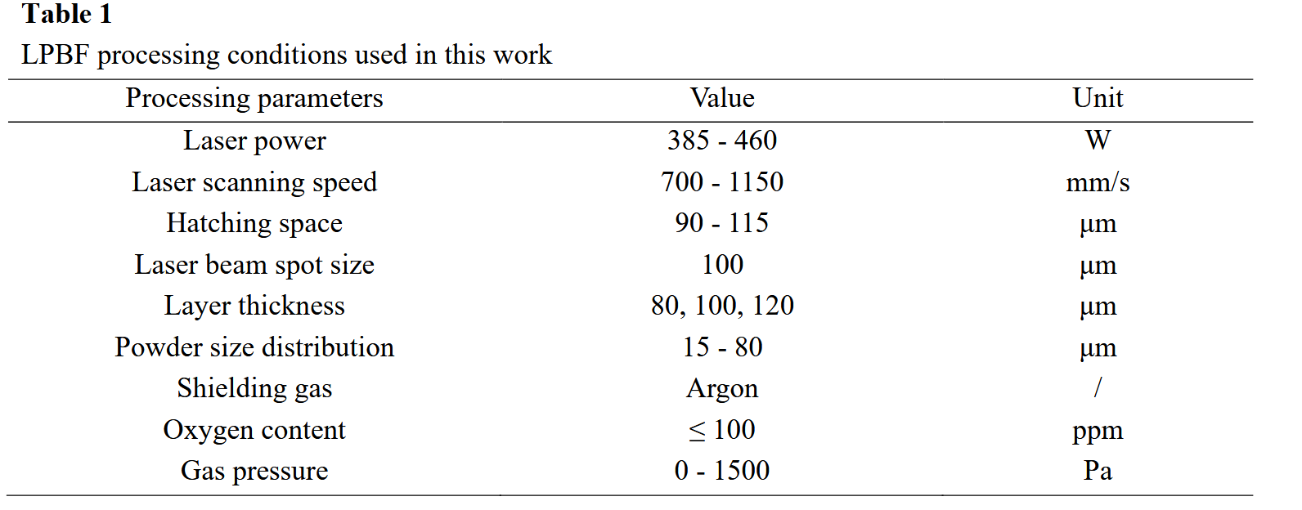

2. GurobiDirect不支持变量之间的乘法。只能在优化中固定其中两个变量，把第三个变量用公式表达出来，或者用数据回归/查表法近似线性化。
3．UGMECON-R只能用于线性或混合整数线性规划（MILP）问题，而我们的公式是多项式（含二次项和交叉项），这属于非线性规划（NLP）
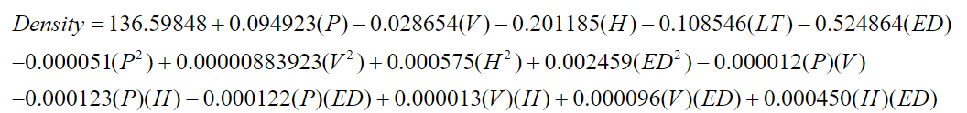
这种“实验数据+多项式回归+多目标优化”的场景可以采用两步法来解决。
- 线性主效应优化（AUGMECON-R）
- 只用回归模型中的一次项（主效应）作为目标函数和/或约束。
- 用AUGMECON-R（pyaugmecon）做多目标优化，得到Pareto前沿解集。
- 全多项式模型后验筛选/微调
- 用全多项式回归模型（含二次项和交叉项）对第一步得到的Pareto解进行更精细的评估和筛选。

先用线性主效应做多目标优化，得到一组Pareto解，再用全多项式模型做后验筛选或局部微调。

1. 为什么多目标优化需要“预测模型”？
在实际工程问题（如激光选区熔化/增材制造）中，目标函数（如致密度、表面粗糙度、强度等）和工艺参数（如功率P、速度V、层厚H等）之间的关系通常是复杂的、非线性的，且没有明确的物理公式。我们只能通过实验采集有限的数据点，无法对每一个参数组合都做实验。优化算法（如NSGA-II、AUGMECON等）在搜索最优解时，需要不断“评估”不同参数组合下的目标函数值。如果每次都做真实实验，成本极高且不可行。
预测模型（SVR等）用已有的实验数据训练出来，能够在给定任意一组工艺参数时，快速预测目标函数的值（如预测致密度、表面粗糙度等）。
优化算法在搜索过程中，每次只需用模型“预测”目标值，而不是做真实实验，大大节省了时间和成本。

AUGMECON-R会根据你定义的多目标数学模型，系统地遍历所有目标之间的权衡空间。通过flag机制跳过冗余和无效解，并利用并行计算提升效率，最终输出一组Pareto最优解（即所有目标的最优权衡组合）。

AUGMECON-R的优化原理
AUGMECON-R是在AUGMECON基础上改进的多目标优化算法，专门用于精确、高效地求解多目标线性/混合整数规划的Pareto前沿。它的核心思想是：
- 主目标+约束：每次只优化一个目标（主目标），其余目标转化为约束（ε-constraint）。
- 增强项：在目标函数中加入微小的“增强项”，避免冗余解和数值不稳定。
- 鲁棒性：AUGMECON-R通过特殊的flag机制和并行处理，提升了算法的稳定性和效率，能更好地处理大规模或复杂问题。

二、AUGMECON-R的优化流程
- 确定目标函数和约束
例如有三个目标：
- f₁(x)：成本最小化
- f₂(x)：能耗最小化
- f₃(x)：效率最大化
- 选择主目标
比如以f₁(x)为主目标，其余目标转为约束：
- f₂(x) ≤ ε₂
- f₃(x) ≥ ε₃
- 网格化ε
将ε₂、ε₃的取值范围离散化（分成若干步），每组ε值对应一个单目标优化问题。
- 增强项
在主目标函数中加入微小的惩罚项（如Slack变量），保证每个解都唯一且有效。
- 并行求解
对所有ε组合，分别调用优化器（如Gurobi）并行求解，收集所有Pareto解。
- 去冗余与筛选
通过判别机制去除重复和无效解，得到完整的Pareto前沿

材制造全流程的碳排放来源
主要碳排放环节包括：
- 原材料生产
- 金属粉末的制备（如雾化、球磨等）本身就消耗大量能量，产生CO₂。
- 粉末运输与储存
- 运输和储存过程中的能源消耗也会带来碳排放。
- 打印过程能耗
- 设备运行（激光器、加热、运动系统等）的电能消耗。
- 后处理
- 如热处理、去支撑、表面处理等工序的能耗。
- 粉末回收与再利用
- 回收过程的能耗和再利用效率也影响碳排放。

总碳排放=粉末生产碳排放+打印能耗碳排放
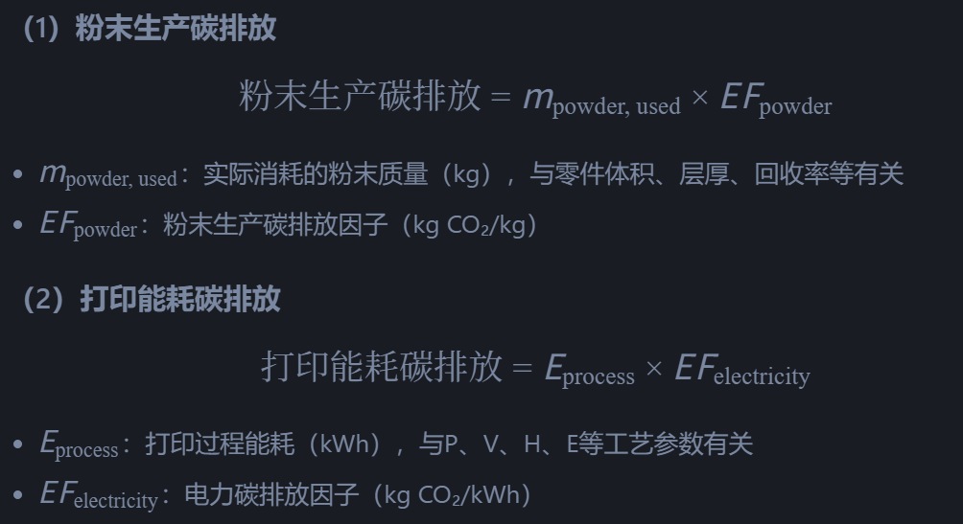
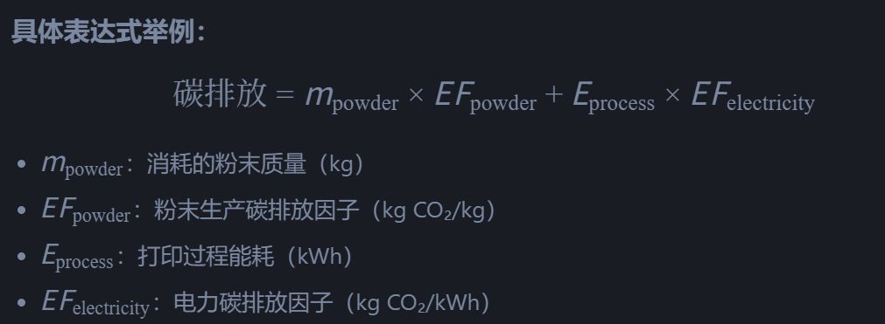
本次不添加后处理部分。（解释原因）
本次使用304 stainless steel

1. 什么是Pareto最优解？
在多目标优化中，Pareto最优解（Pareto optimal solution）指的是这样一组解：对于每一个解，都不存在另一个解能在所有目标上都更好，或者说，任何一个目标想要变得更好，至少有一个其他目标会变差。这组解也叫非劣解或帕累托前沿解。

2. 什么是Pareto前沿（Pareto front）？
Pareto前沿是所有Pareto最优解在目标空间中的集合。
- 直观理解：在二维目标空间里，Pareto前沿就是一条“边界曲线”；在三维空间里，是一条“边界面”。
- 这些解代表了所有目标之间的最优权衡（trade-off），没有绝对的“最好”，只有不同目标之间的平衡。

3. “收集所有Pareto最优解，形成完整的Pareto前沿”是什么意思？
在AUGMECON-R算法中，
- 算法会系统地遍历所有目标函数的权衡组合（通过网格扫描和约束切换），
- 对每一种组合都求解一次优化问题，
- 把所有“不可被其他解同时改进”的解都收集起来，
- 这些解的集合就是Pareto前沿。
也就是说：AUGMECON-R不是只给你一个“最优解”，而是给你一组“最优权衡解”，你可以根据实际需求，从这组解中选择最适合你工程场景的那一个。

# 期望碳排放
m_powder = (RD * rho_0 * 1e-6) / (scenario['eta_powder'] * 1.0)
energy_consumption = (P / (V_eff * H_eff * LT * 1e-6)) * (1 / (3.6e6))
carbon_s = m_powder * scenario['EF_powder'] + energy_consumption * scenario['EF_electricity']
carbon += scenario['prob'] * carbon_s
# 期望成本
PT = 1 / (V_eff * H_eff * LT * 1e-6)
ov, rv, T = 2600000, 130000, 87600
dc = (ov - rv) / (T * scenario['awt'] * 3600)
mc = (RD * rho_0 * 1e-6 / scenario['eta_powder']) * scenario['mp']
ec = P_eff * PT * scenario['ep'] / (3.6e6)
UC = (scenario['hc'] / 3600) + dc + mc + ec
cost_s = PT * UC
cost += scenario['prob'] * cost_s
# 期望效率
efficiency_s = 1 / (V_eff * H_eff * LT * 1e-6)
efficiency += scenario['prob'] * efficiency_s

最大化和最小化在多目标优化中是通过目标函数的“方向”来体现的。在实际建模（如Pyomo、AUGMECON-R等）时，所有目标都需要转化为“最小化”问题，因为大多数优化器只支持最小化。下面详细说明如何在公式和代码中体现最大化和最小化：

1. 数学公式层面如何体现最大化/最小化
- 最小化目标：直接用原公式
- 例：min⁡f1(x)minf1​(x)
- 最大化目标：等价于最小化其相反数
- 例：max⁡f2(x)maxf2​(x) 等价于 min⁡[−f2(x)]min[−f2​(x)]
在多目标优化中，常见的目标结构：
min⁡xf1(x)（如：碳排放）min⁡xf2(x)（如：成本）max⁡xf3(x)（如：效率）xmin​xmin​xmax​​f1​(x)（如：碳排放）f2​(x)（如：成本）f3​(x)（如：效率）​
转化为全最小化：
min⁡x{f1(x), f2(x), −f3(x)}xmin​{f1​(x), f2​(x), −f3​(x)}

Aug-R的原理：
首先根据我的数据进行分析，构建支付表（支付宝根据我的数据进行对比，得到碳排放最优值，成本最优值，效率最优值，及相应的其他值），根据这些值得到理想点和纳什点，理想点和纳什点的范围根据网格点进行划分。接着将多目标优化变为单目标优化选择一个目标作为主目标（要最小化，在满足其他目标约束的条件下，选择主目标最小的解）并将其他两个目标根据划分ε₁和ε₂组合的作为限制遍历数据集。最终将所有组合都进行后将所有的解收集起来，并筛选出被支配的解。剩下的解就是pareto前沿
对于每个ε组合（早期退出机制和旁路系数）：
步骤1：可行性检查
- 检查所有实验点是否满足约束
- 如果所有点都不满足 → 早期退出
- 如果有满足的点 → 继续步骤2
步骤2：最优性检查
- 在满足约束的点中选择最优解
- 计算松弛变量
- 应用旁路系数跳过后续组合
优先级关系：
- 早期退出机制具有更高优先级
- 只有在模型可行时才执行旁路系数
- 两个机制相互补充，不冲突
执行顺序：
- 首先检查可行性（早期退出）
- 如果可行，再检查最优性（旁路系数）
协同效果：
- 早期退出处理不可行情况
- 旁路系数处理可行但可跳过的情况
- 两个机制共同提高算法效

AUGMECON-R本身不会提升结果预测的准确性，它只是提升找到最优组合的效率。

